0

Информационная система «Управление бюджетным процессом Ленинградской области»
Подсистема бюджетного учета учреждений

Рабочая инструкция по документу «Ведомость выпадающих доходов (ф. 0510838)»

на ___ листах

Оглавление
Термины и определения 3
1. Этап. Создание документа 4
2 Этап. Дозаполнение бухгалтером. 16
3. Этап. Подписание ответственным исполнителем 24
4. Этап. Отражение в учете 25

Ведомость выпадающих доходов (ф. 0510838) (далее - Ведомость (ф. 0510838) применяется для отражения в учете операций, формирующих финансовый результат от операций по уменьшению (списанию) суммы начисленных доходов, в том числе денежных взысканий (штрафов, пеней, неустоек), при принятии решения об их уменьшении (за исключением списания безнадежной к взысканию задолженности по платежам в бюджет) в соответствии с законодательством Российской Федерации. Ведомость (ф. 0510838) формируется с учетом информации, отраженной в графах 5-8 раздела 4 «Дополнительные сведения» Извещения (ф. 0510432).
Обратите внимание!
В случае, указания основания возникновения задолженности созданного бухгалтером (начисления) графы 5-9 должны заполнятся из документа основания (Извещение (ф.0510432)). При технической реализации данного пункта в текущую инструкцию будут внесены соответствующие изменения.
Ведомость (ф. 0510838) формируется субъектом учета в виде электронного документа средствами системы «Электронный бюджет», ведомственной информационной системы главного администратора (администратора) доходов бюджета или иной информационной системы, обеспечивающей администрирование доходов бюджетов и (или) ведение бухгалтерского учета.
В случае исправления технической ошибки после завершения процесса обработки документа смотреть инструкцию по аннулированию документа.

Термины и определения

Обозначение, сокращение | Определение
ЭДО | Подсистема, реализованная на платформе 1С: Документооборот
ПБУУ | Подсистема автоматизации бюджетного (бухгалтерского) учета финансового – хозяйственной деятельности, а также формирования бухгалтерских проводок, регламентированной бюджетной, налоговой и статистической отчетности казенных, бюджетных, автономных учреждений Ленинградской области
ЭЦП (КЭП) | Квалифицированная электронная подпись – наличие ключа электронной подписи (уникальная последовательность символов для создания электронной подписи) и ключа проверки электронной подписи (уникальная последовательность символов, однозначно связанная с ключом электронной подписи и предназначенная для проверки подлинности электронной подписи), указанного в сертификате.

1. Этап. Создание документа

Начало процесса в ЭДО.
1.1. Зайти в ЭДО под Ответственным исполнителем.
1.2. Зайти в раздел «Документы и файлы» и открыть «Документы внутренние».
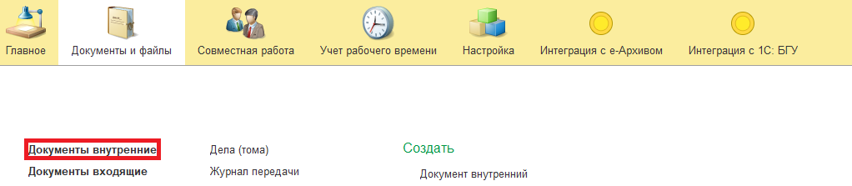
1.3. Нажать на кнопку «Создать».
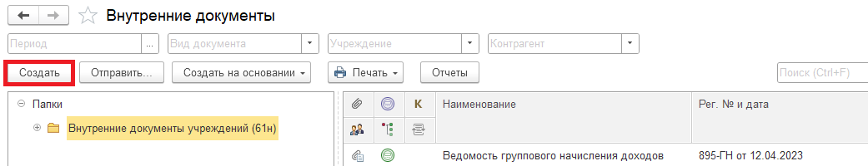
1.4. Открыть папку «Бухгалтерские документы 61н» или папку «Недавние», выбрать «Ведомость выпадающих доходов (ф. 0510838)». Нажать на кнопку «Создать».
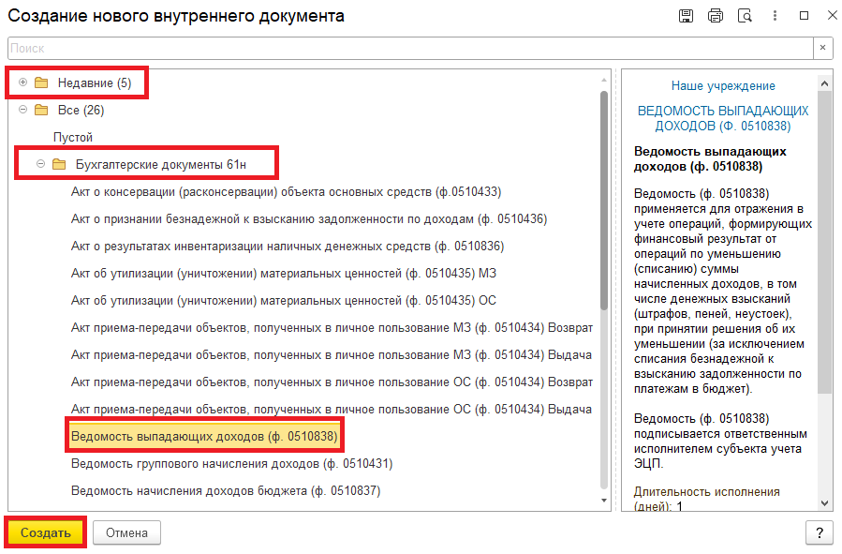
1.5. Закладка «Реквизиты».
1.5.1. При создании нового документа поле «Срок» заполняется автоматически.
В поле указан плановый срок исполнения обработки внутреннего документа по шаблону, установленный правилами внутреннего документооборота.
Данный срок является предельным для обработки и исполнения документа, то есть до даты, указанной в поле «Срок», документ должен быть утвержден и отражен в учете, а также исполнены все задачи.
Задачи, у которых дата исполнения обработки внутреннего документа превышает данный срок, будут приходить просроченными.
В случае, если необходимо перенести плановый срок исполнения обработки внутреннего документа, в поле «Срок» выбрать соответствующую дату из календаря.
Редактирование поля «Срок» доступно ответственному исполнителю субъекта учета до момента записи документа.
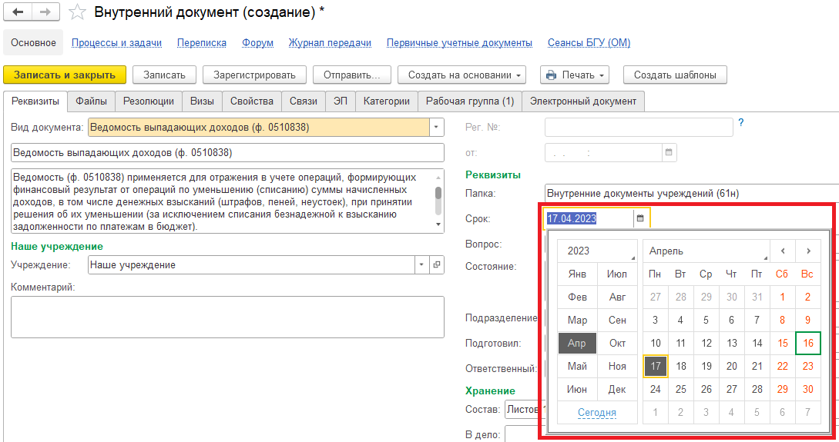

1.5.2. Добавить скан-копии документа-основания в формате pdf (например, документ-основание, подтверждающий возникновение задолженности по доходам, решение суда, постановление Правительства РФ, постановление Правительства ЛО, претензия (требование) о выплате неустойки за ненадлежащее исполнение обязательств по контракту, начисление доходов, платежное поручение и т.п.) в нижней части в разделе «Добавить Файл» нажать на кнопку «Добавить». Выбрать «Загрузить с диска» для загрузки файла или «Сканировать» для добавления скан-копии (в случае, если компьютер подключен к сканеру).
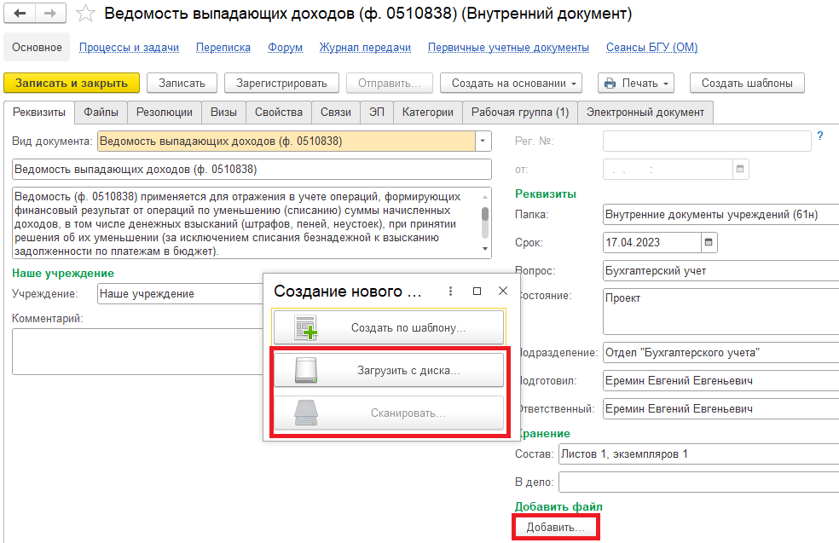
В случае, если добавили файл, на закладке «Файлы» отобразился прикрепленный файл и появилось окно «Укажите имя файла». Необходимо заполнить наименование документа и нажать на кнопку «Ок» (для отражения наименования документа в печатной форме)
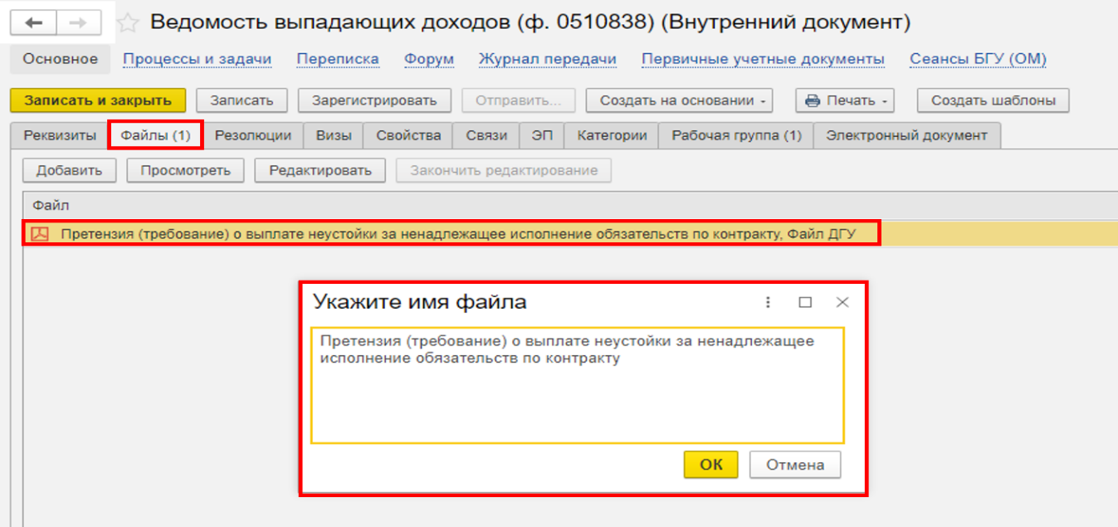
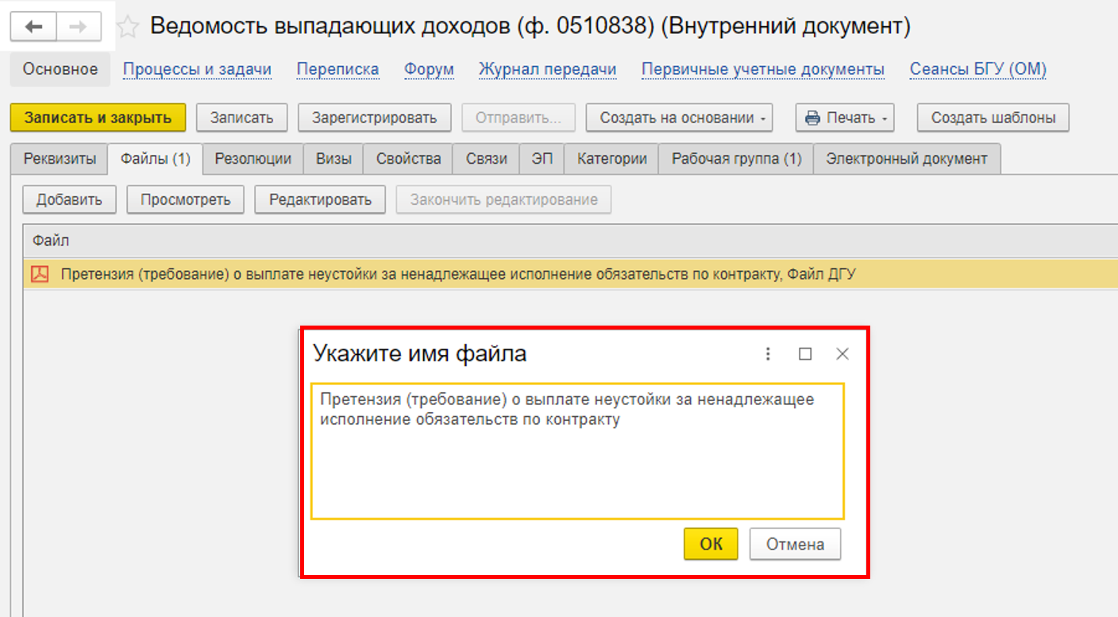
1.5.3. Необходимо подписать скан-копии документа-основания. Нажать на кнопку «Еще», выбрать «ЭП и шифрование» и «Подписать».
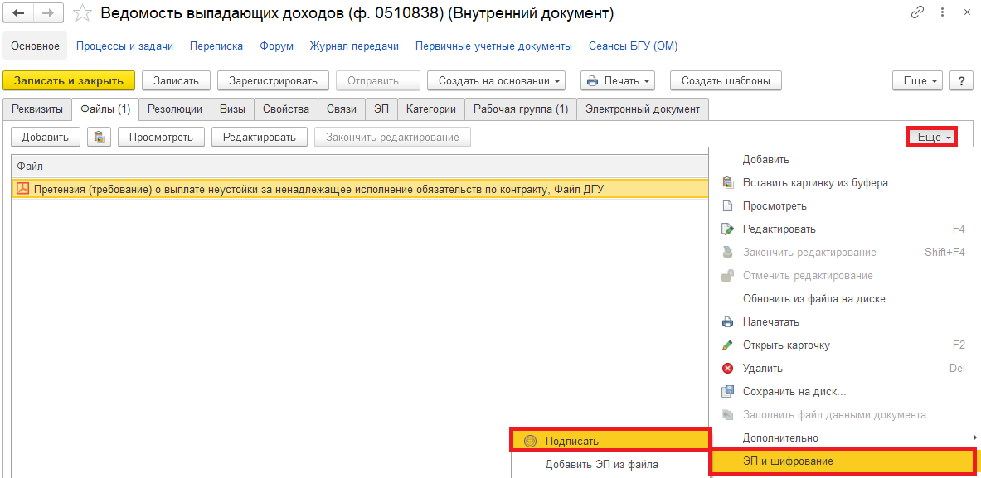
В открывшемся окне «Подписание файла» нажать на кнопку «Подписать».
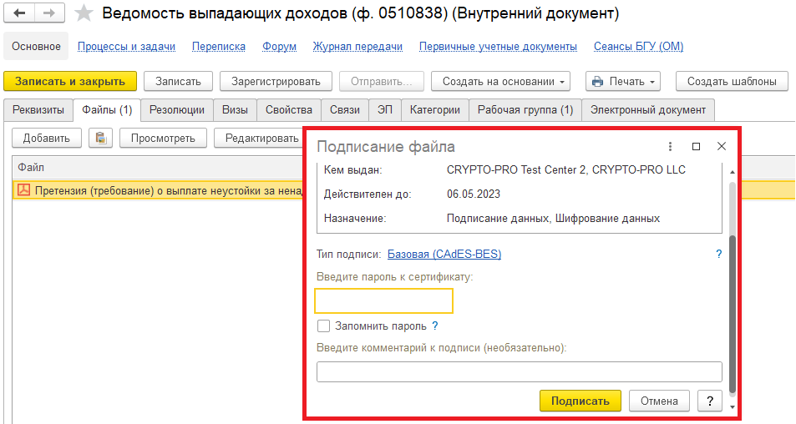

1.6. Перейти на закладку «Электронный документ».
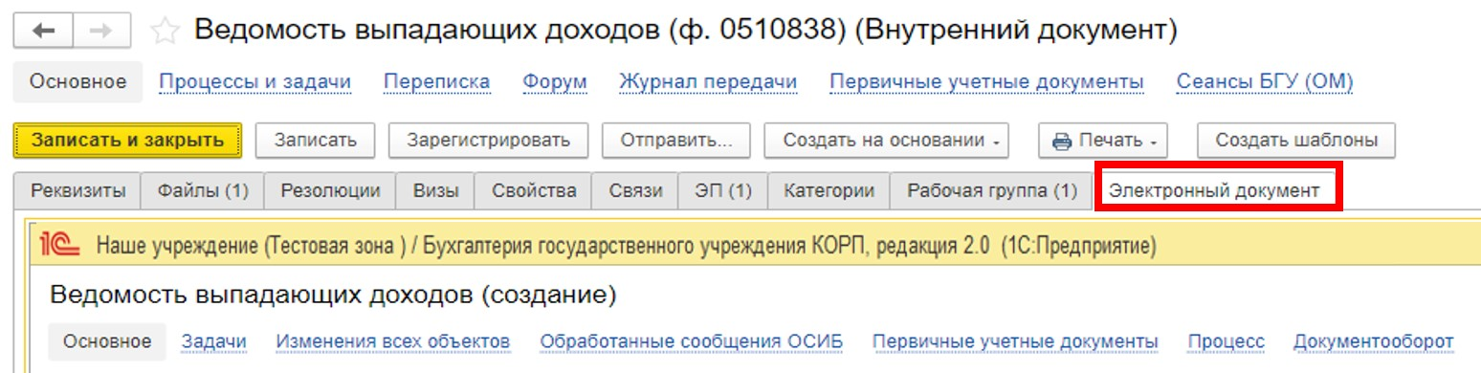
1.6.1. Заполнить «Документ, регламентирующий уменьшение (списание) начисленных доходов» выбрав его из справочника «Документы, предусматривающие уменьшение доходов». По команде «Показать все», выделить нужный Документ и нажать на кнопку «Выбрать».
В случае, если ответственный исполнитель не нашел элемент в справочнике «Документы, предусматривающие уменьшение доходов», необходимо в пункте 1.8.1. написать комментарий.

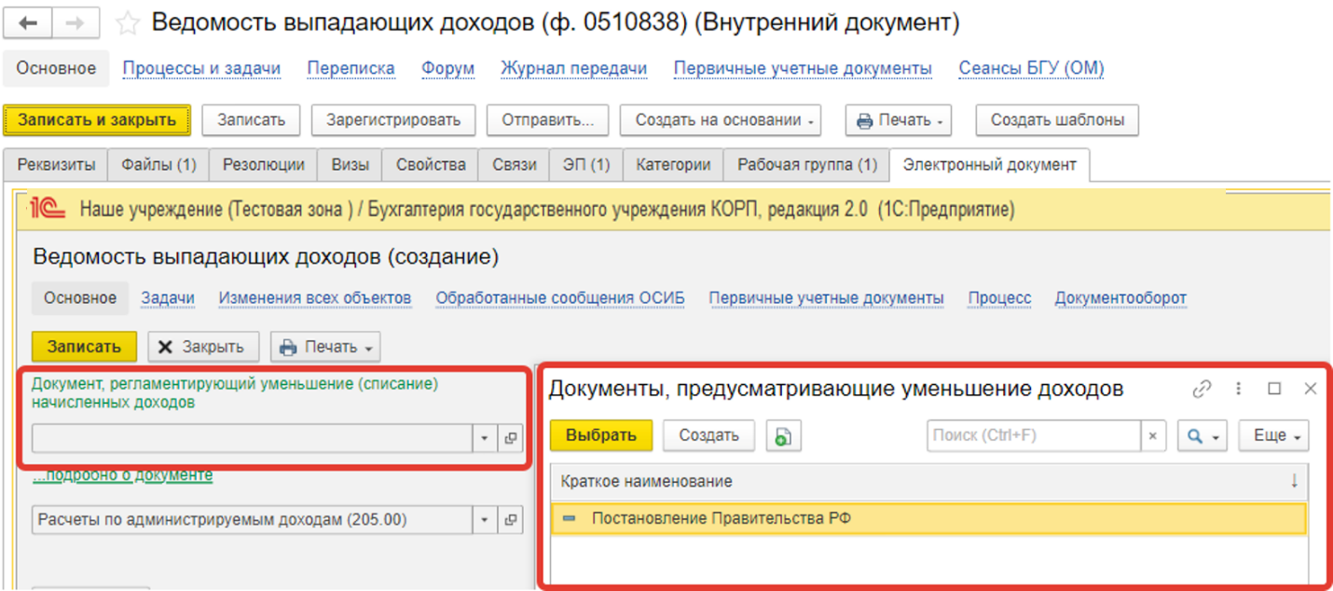

1.6.2. При наличии ИФО заполнить поле ИФО-заполняется из справочника Источник финансового обеспечение (ИФО). По команде «Показать все», выделить ИФО и нажать на кнопку «Выбрать».
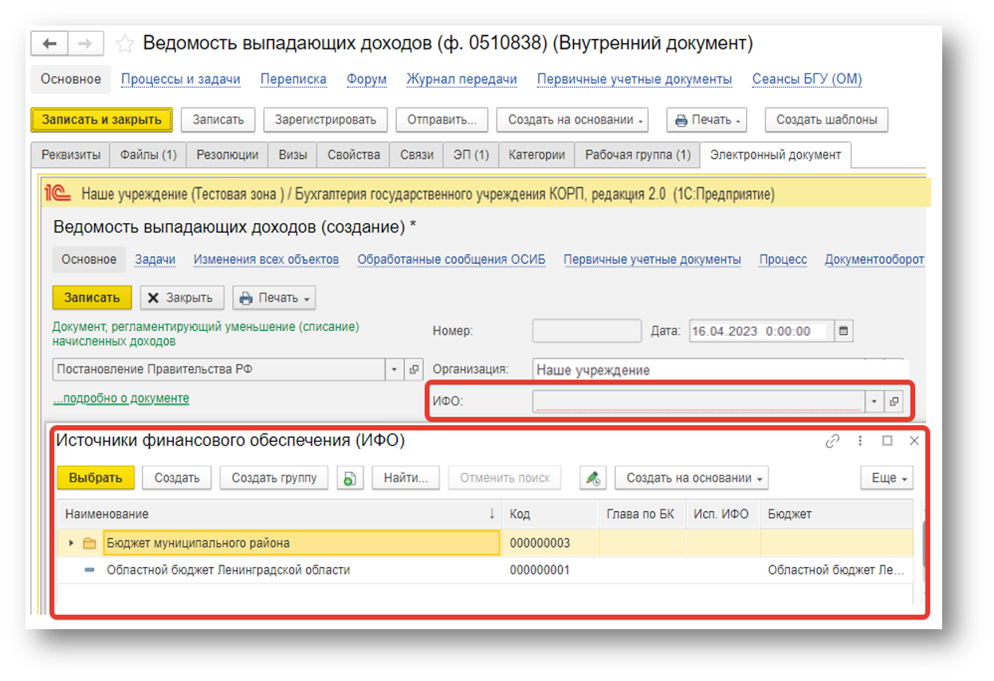
1.6.3 При наличии подразделения заполнить поле «Подразделение» – заполняется из справочника «Подразделения» по команде «Показать все». Выделить подразделение и нажать на кнопку «Выбрать».
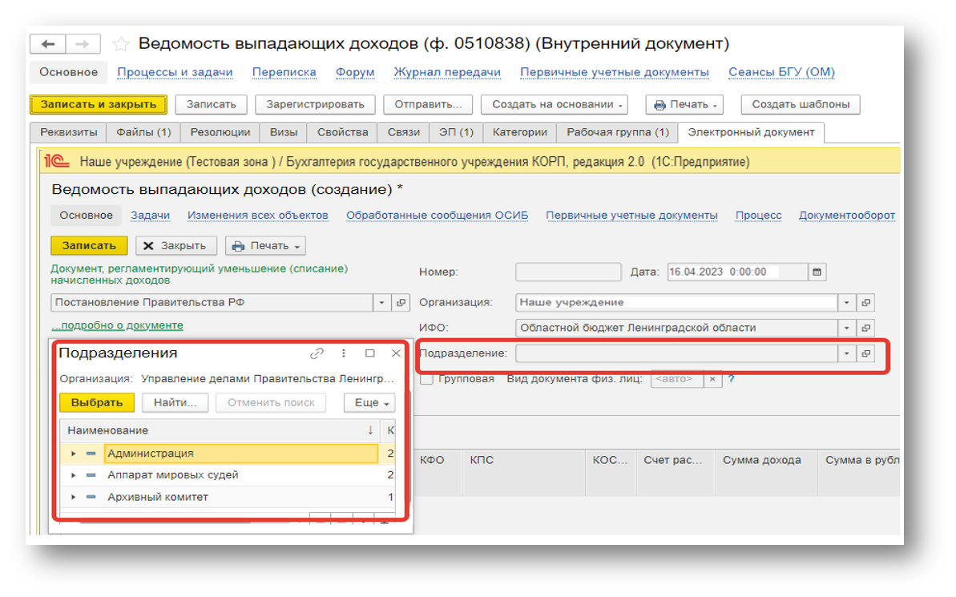
1.6.4. Реквизит «Групповая» ставится в случае организации аналитического учета расчетов по доходам по группам плательщиков доходов с указанием наименования группы плательщиков доходов.

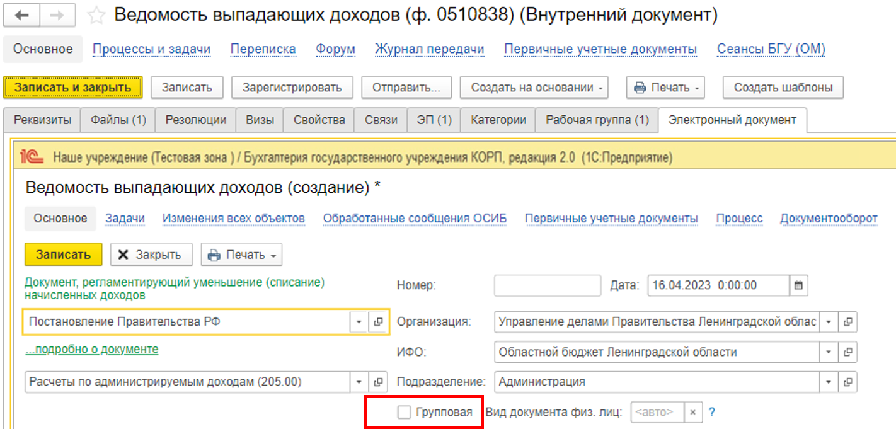

1.6.5. На закладке «Начисление» по кнопке «Добавить» заполнить графы:
- Контрагент – заполняется по команде «Показать все». Выделить контрагента из справочника «Контрагенты» и нажать на кнопку «Выбрать».
При выборе Контрагента заполняется графа «Идентификатор плательщика».

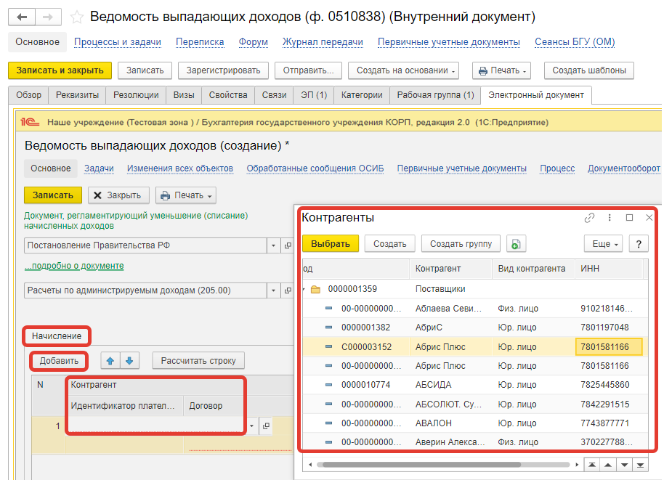
- Договор – по команде «Показать все» откроется справочник «Договоры и иные основания возникновения обязательств». Выделить договор и нажать на кнопку «Выбрать».
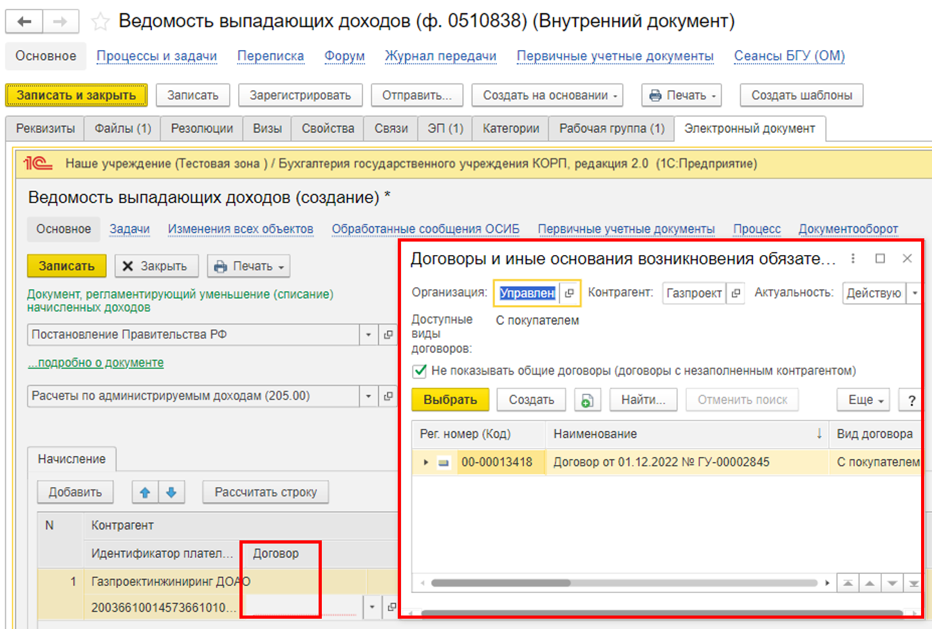
- Сумма дохода.

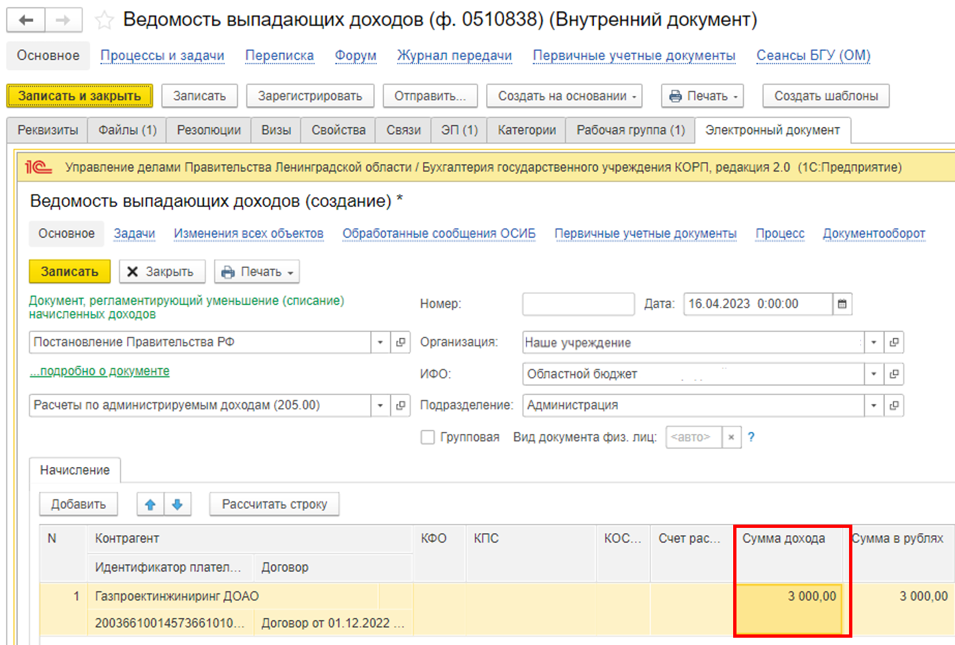
- УИН – значение уникального идентификатора начислений. Не заполняйте по начислениям доходов, информация о которых не размещается в Государственной информационной системе о государственных и муниципальных платежах (ГИС ГМП).
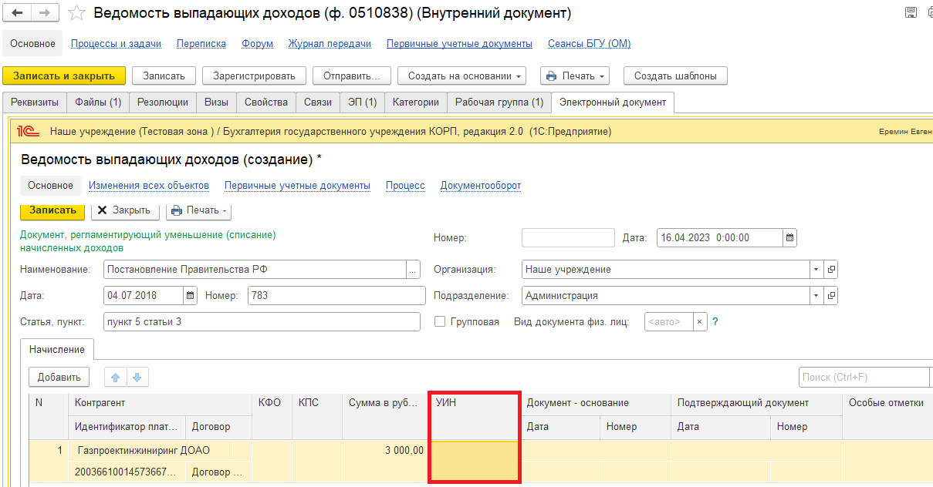

- Документ-основание заполняется автоматически в соответствии с выбранным договором. При необходимости указать отличный от договора документ основание заполните по нему необходимые реквизиты – наименование, дата, номер документа-основания (например, претензия (требование) о выплате неустойки за ненадлежащее исполнение обязательств по контракту), подтверждающего возникновение задолженности по доходам.

Выбирается из справочника «Виды первичных документов». Выделить вид первичного документа и нажать на кнопку «Выбрать».
В случае, если ответственный исполнитель не нашел элемент в справочнике «Виды первичных документов, необходимо в пункте 1.8.1. написать комментарий.

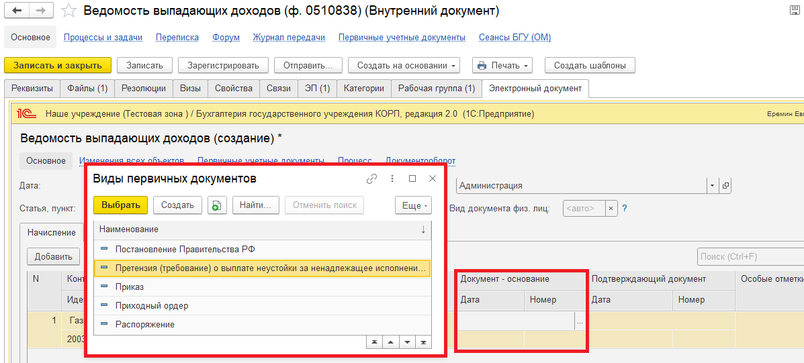
- Подтверждающий документ – наименование (например, платежное поручение, приказ (распоряжение) о списании начисленной и неуплаченной суммы неустоек (штрафов, пеней)), дата и номер документа, подтверждающего признание выпадающих доходов.
Выбирается из справочника «Виды первичных документов». Выделить вид первичного документа и нажать на кнопку «Выбрать».
В случае, если ответственный исполнитель не нашел элемент в справочнике «Виды первичных документов, необходимо в пункте 1.8.1. написать комментарий.
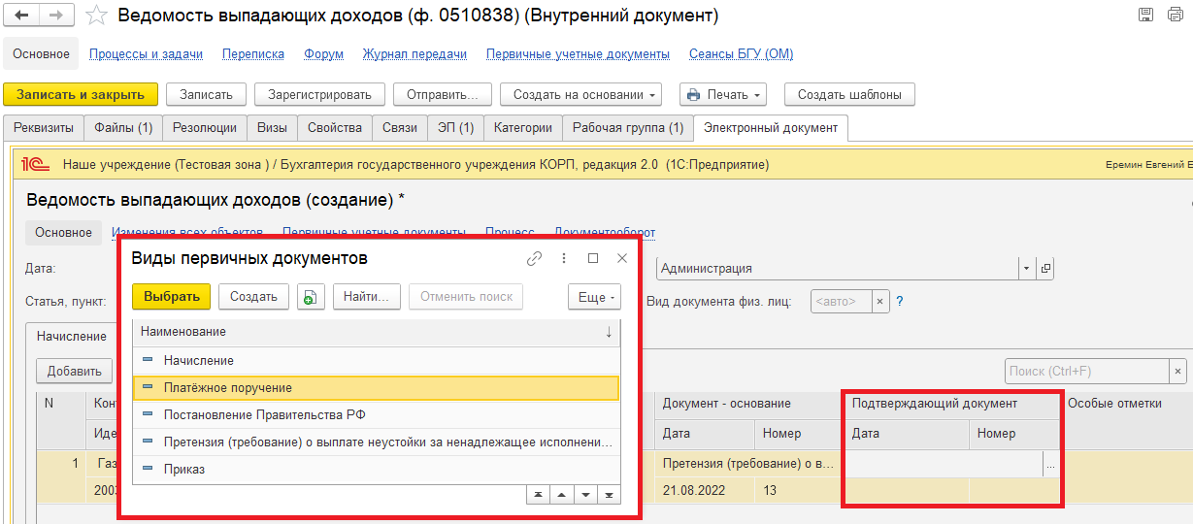
- При необходимости заполнить «Особые отметки».

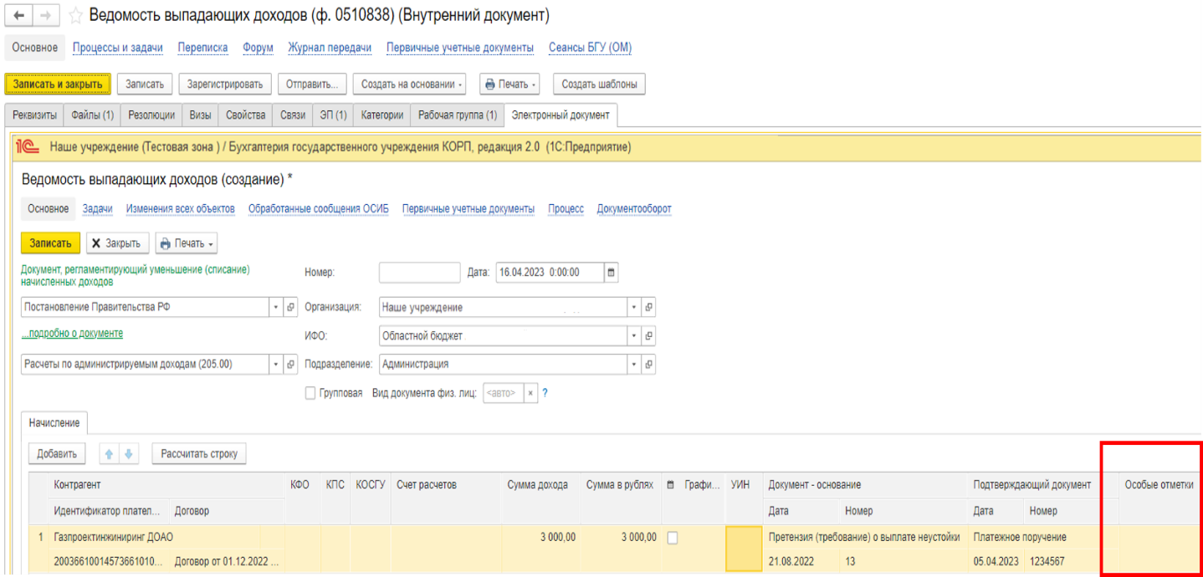

1.6.6. Нажать на кнопку «Записать».

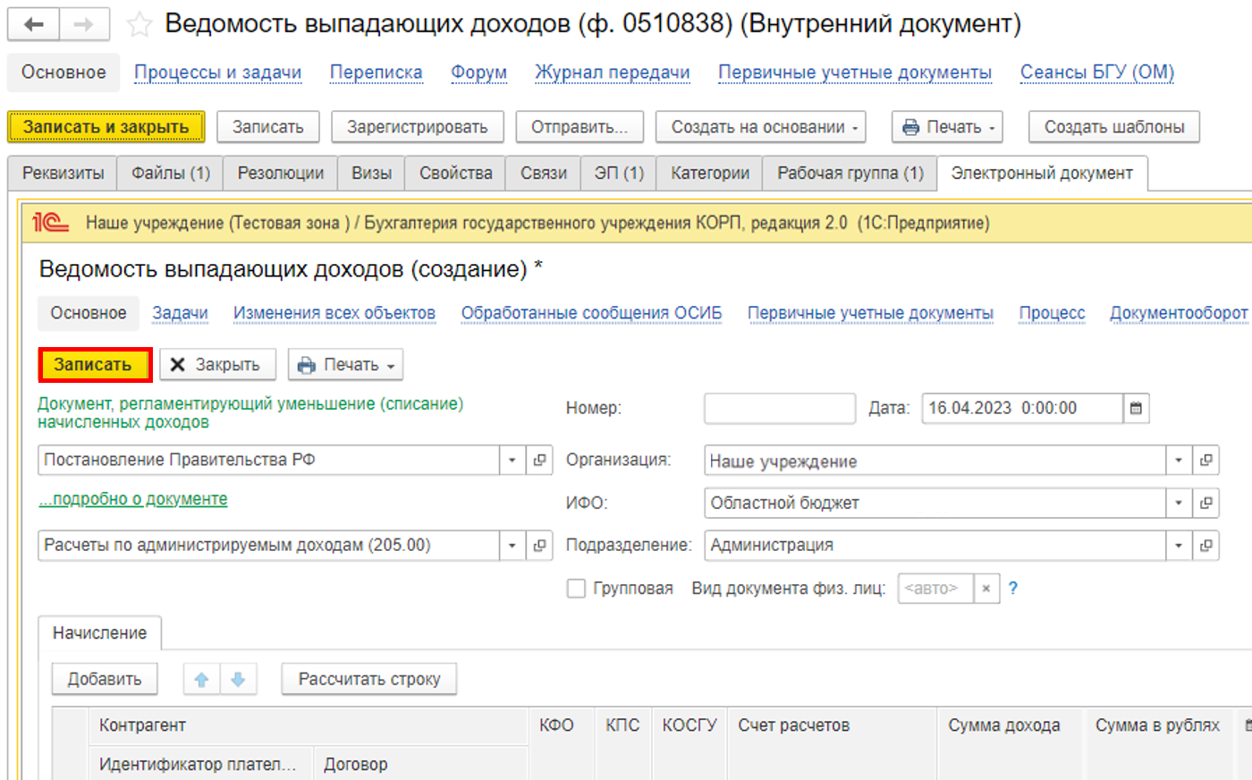

1.7. Нажать на кнопку «Зарегистрировать».

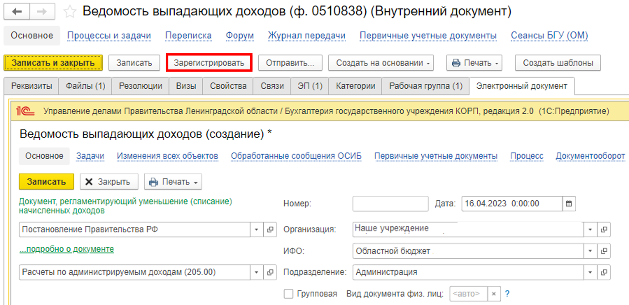

1.8. Открывается окно запуска процесса по шаблону «Ведомость выпадающих доходов (ф. 0510838)». Нажать на кнопку «Перейти к запуску процесса».

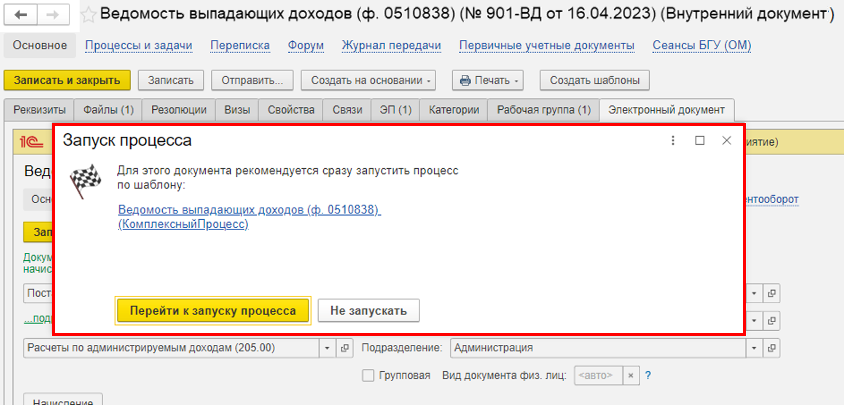

1.8.1. В случае, если документ заполнен неполностью (отсутствует элемент справочника «Виды первичных документов»), необходимо указать в поле описание, чтобы бухгалтер добавил новые элементы в необходимые справочники.

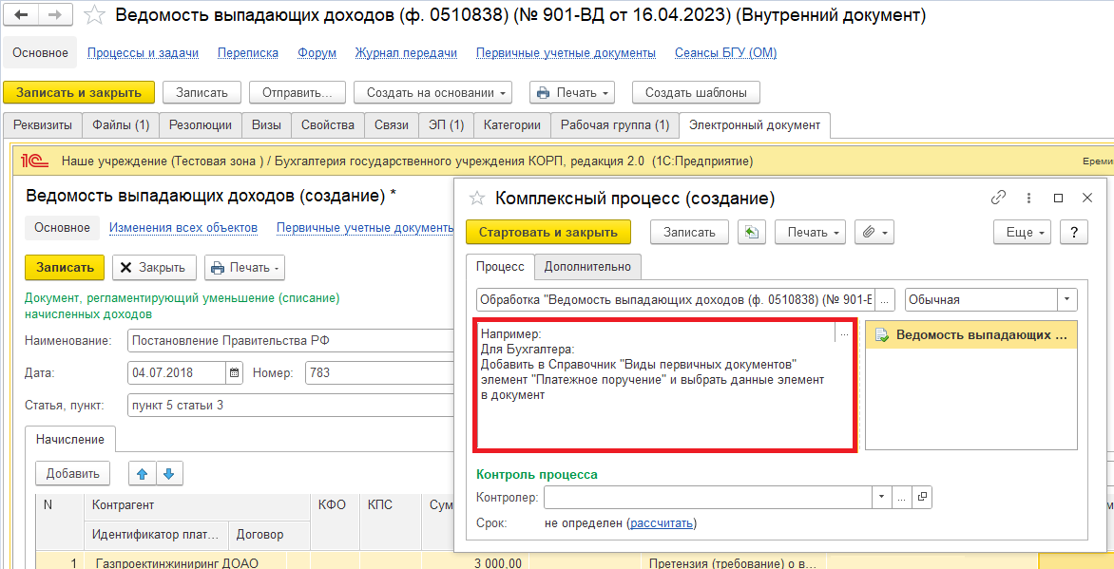

1.9. Нажать на кнопку «Стартовать и закрыть».
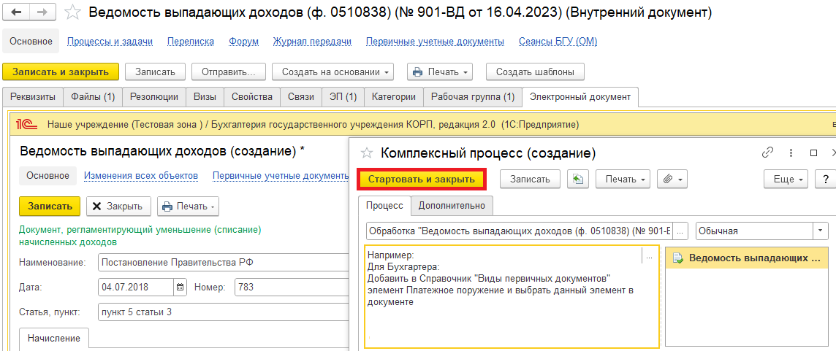
1.9.1. В случае, если необходимо ознакомиться, что процесс запущен, перейти на панель навигации «Процессы и задачи» и посмотреть кому направлена задача.
В нижней табличной части встать на процесс и правой кнопкой мыши нажать «Обновить».

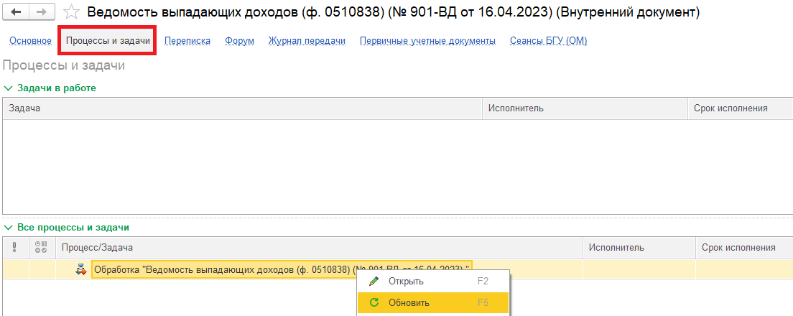

2 Этап. Дозаполнение бухгалтером.

2.1. Зайти в ПБУУ под Бухгалтером.
2.2. На начальной станице в разделе «Документооборот: задачи мне» нажать кнопку «Обновить». В списке задач отобразится задача «Дозаполнение и проверка формы бухгалтером «Ведомость выпадающих доходов (ф. 0510838)…».
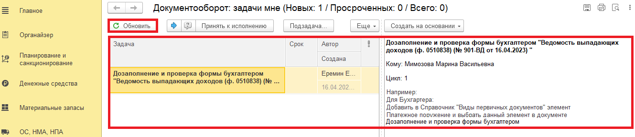

2.3. Выделить задачу из списка задач и нажать на кнопку «Принять к исполнению».
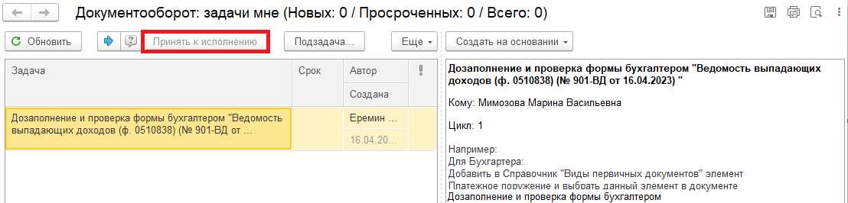
2.4. Нажать на кнопку «Создать на основании» выбрать «Ведомость выпадающих доходов». Откроется форма с уже заполненными данными.
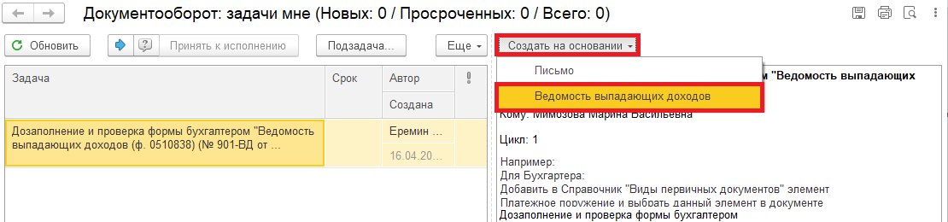
2.5. Проверить заполнение и добавить информацию об объектах бухгалтерского учета (КФО, КПС, КОСГУ).

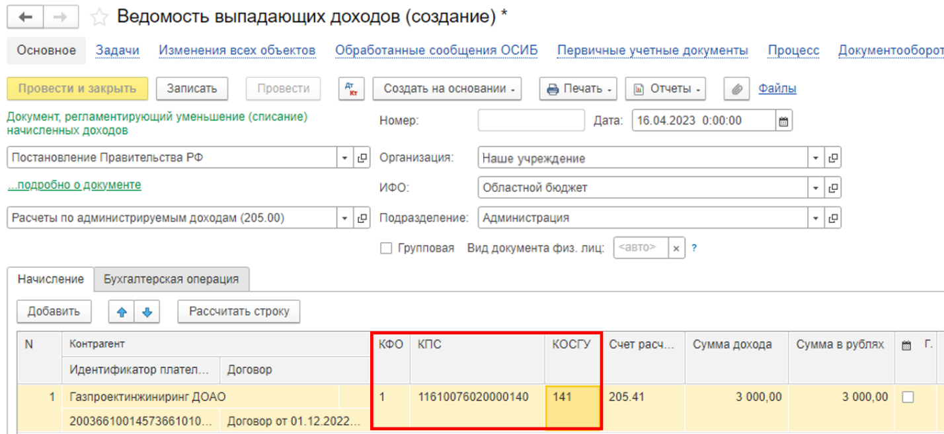

2.6. Счет расчетов заполнится автоматически в табличной части документа в соответствии с выбранным КОСГУ.
При необходимости счет расчетов можно изменить.

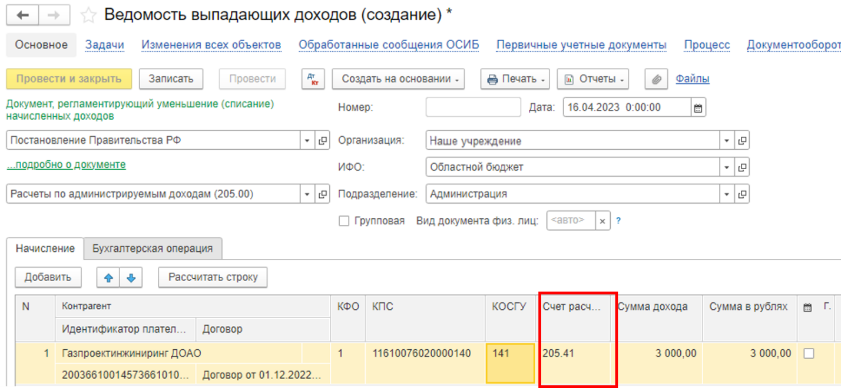

2.7. Отправка на подписание (пункт 2.7.1) или закрытие документа без сохранения (на доработку) (пункт 2.7.2).
2.7.1. Нажать на кнопку «Отправить на подписание». Программа предложит сохранить документ. Нажать на кнопку «Ок». Далее пункты 2.8., 2.9.1. и 2.10.
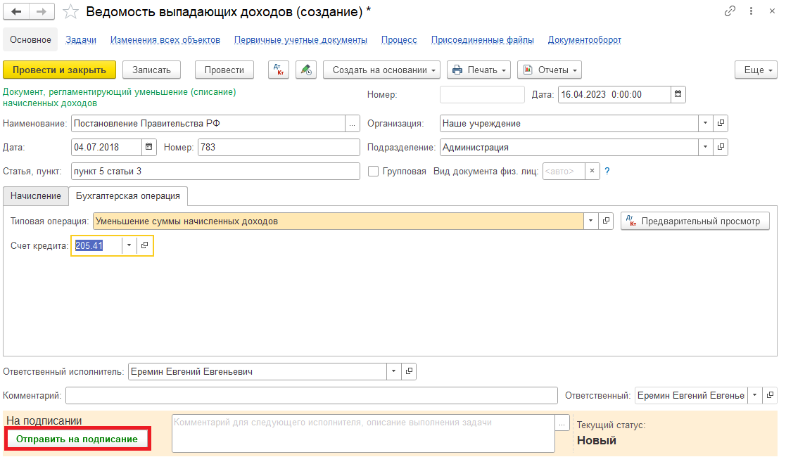

2.7.2. В случае, если необходимо вернуть ответственному исполнителю на доработку – закрыть документ не сохраняя. Далее пункт 2.9.2.
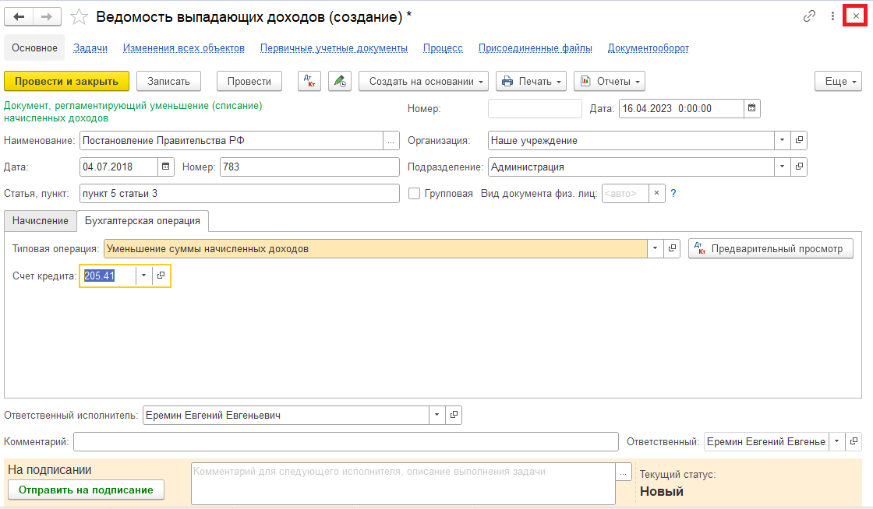
2.8. Закрыть документ и вернуться к задаче на начальной странице.
2.9. Выделить задачу. Исполнить или отклонить.
2.9.1. Нажать на кнопку «Исполнено». Далее пункт 2.10.
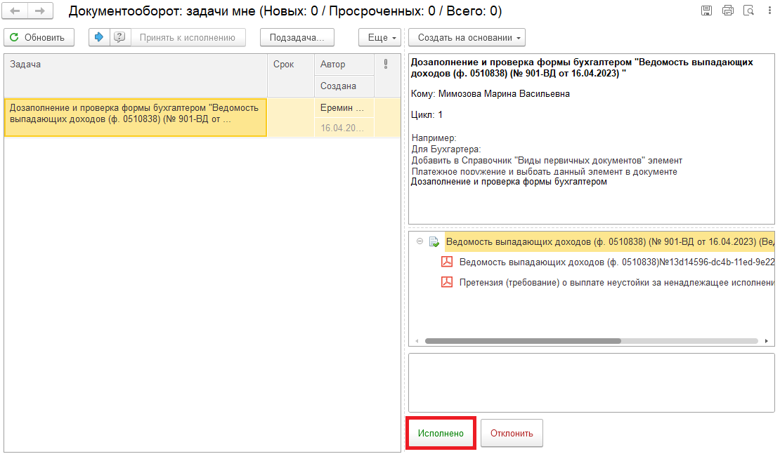

2.9.2. В случае возврата нажать на кнопку «Отклонить», заполнив поле «Комментарий». Далее пункты 2.11. – 2.12.1.
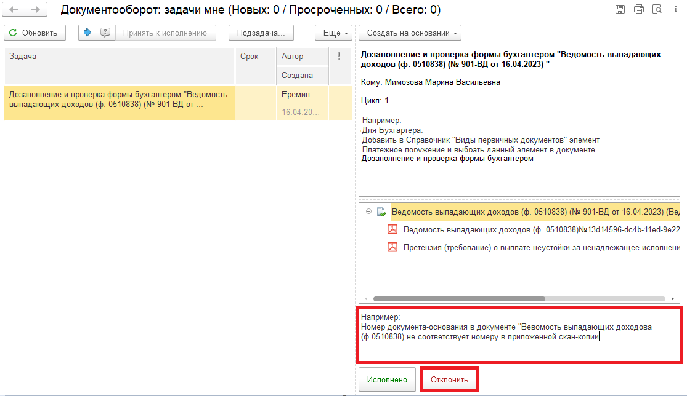
Для Ответственного исполнителя:
2.10. После исполнения задачи в ЭДО на начальной странице Ответственного исполнителя появится задача о результате завершения процесса «Ознакомиться с результатом исполнения: «Ведомость выпадающих доходов (ф. 0510838) …» – нажать на кнопку «Завершить исполнение».
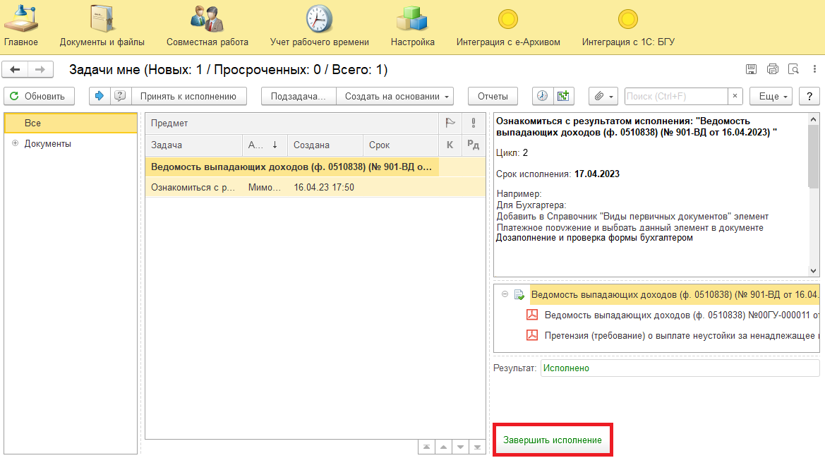
2.11. В случае отклонения задачи в ЭДО Ответственному исполнителю необходимо внести соответствующие изменения.
2.11.1. Обновить начальную страницу по кнопке «Обновить». В списке задач отобразится задача «Ознакомиться с результатом исполнения: «Ведомость выпадающих доходов (ф. 0510838) …» с отрицательным результатом и с комментарием от бухгалтера.
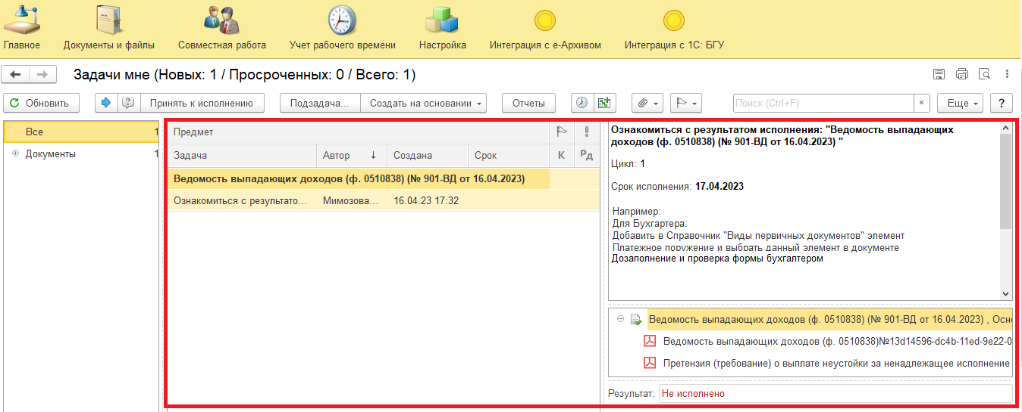
2.11.2. Выделить задачу из списка задач и нажать на кнопку «Принять к исполнению».
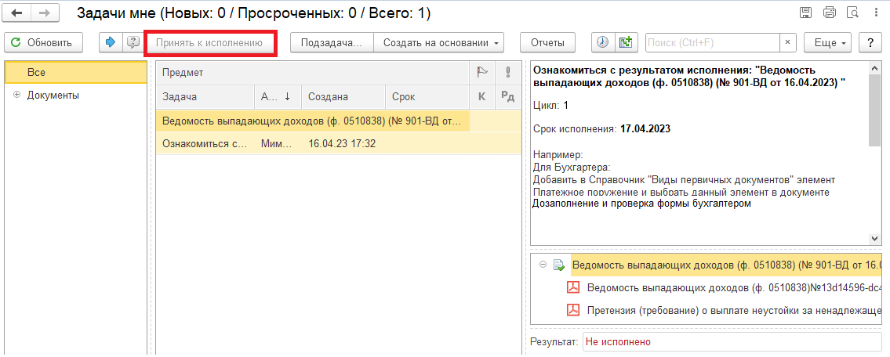

2.11.3. Открыть предмет задачи «Ведомость выпадающих доходов (ф. 0510838) …».
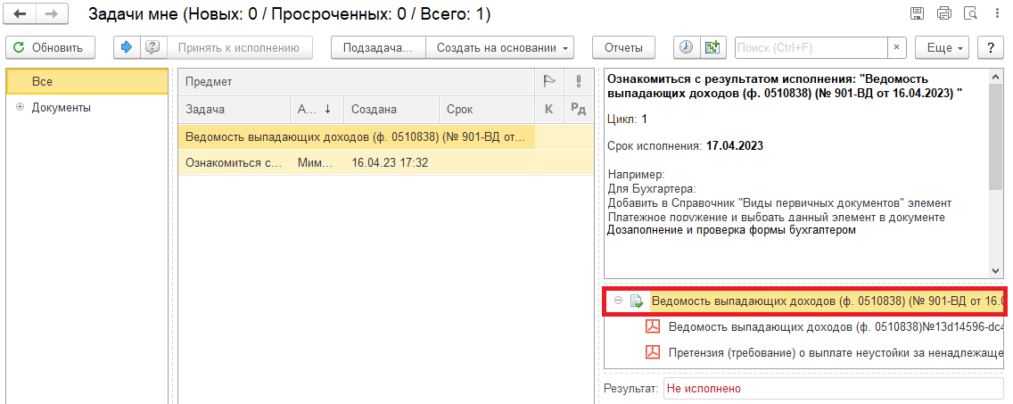
2.11.4. Перейти на «Электронный документ». Внести необходимые изменения.
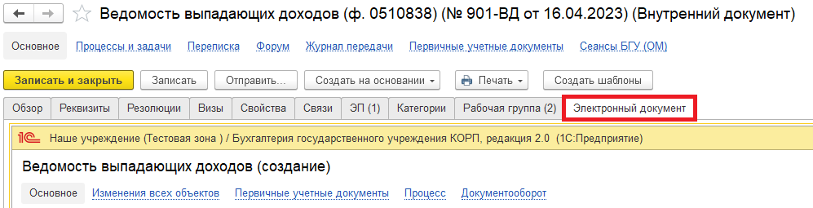
2.11.5. Нажать на кнопку «Записать» (1) и закрыть Электронный документ (2). Выйдет окно «Данные были изменены. Сохранить изменения?» нажать на кнопку «Да» (3).
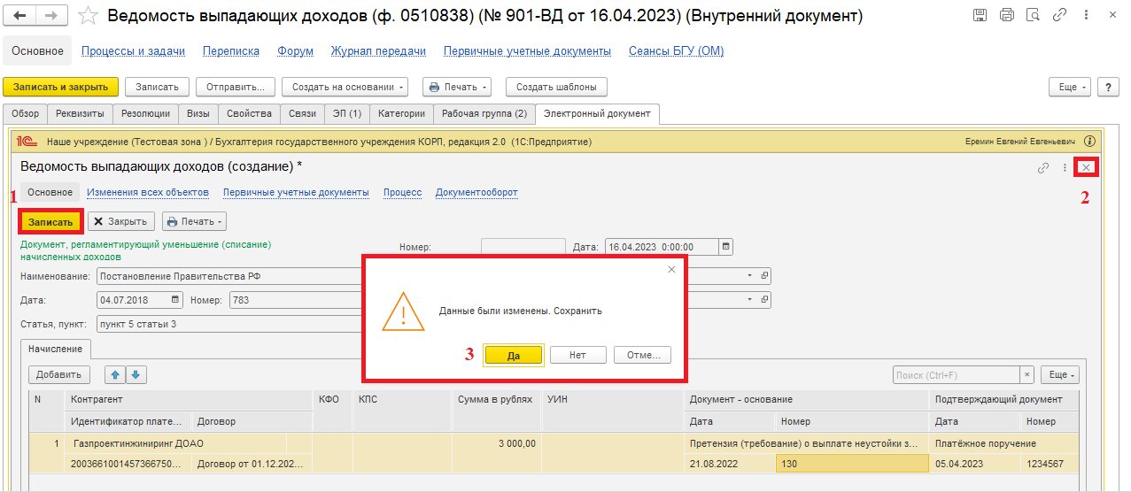

2.11.6. Закрыть предмет задачи.
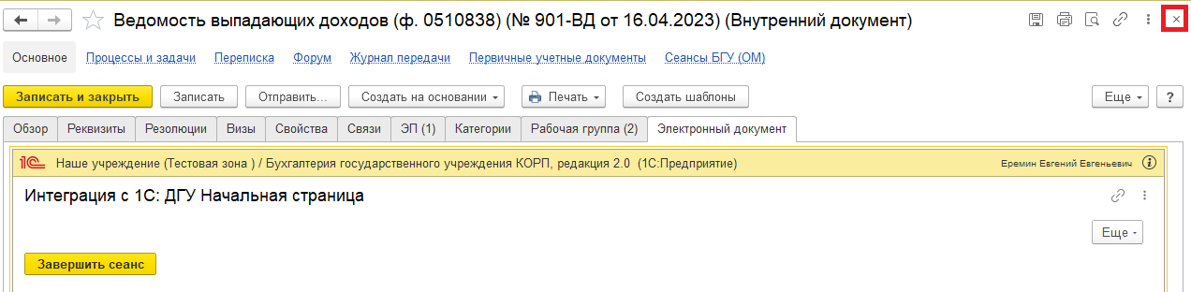
2.11.7. Вернуться на начальную страницу. Нажать на кнопку «Повторить исполнение». Заполнить комментарий и нажать на кнопку «Отправить на повторное исполнение».
Обратите внимание!
Если нажать на кнопку «Завершить исполнение», процесс завершится.
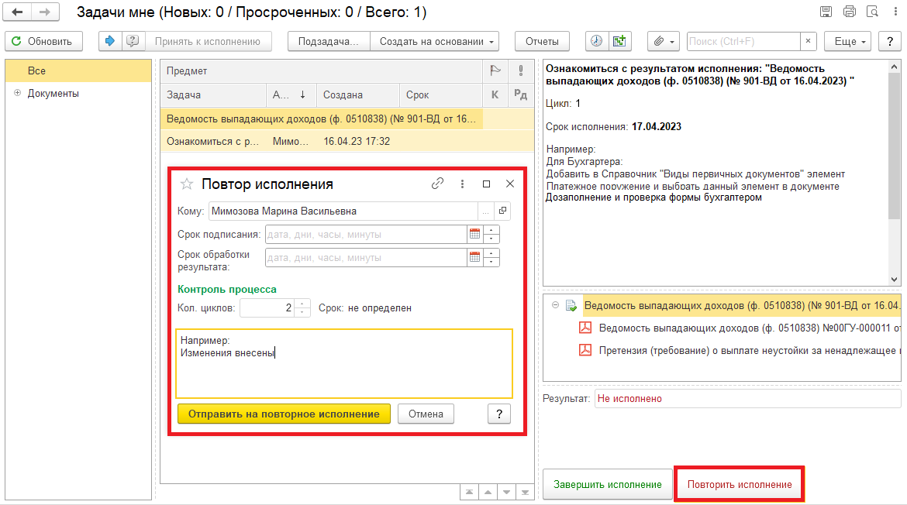
Для Бухгалтера:
2.12. После доработки документа Ответственным исполнителем на начальной странице в ПБУУ Бухгалтеру возвращается в работу задача «Дозаполнение и проверка формы бухгалтером «Ведомость выпадающих доходов (ф. 0510838) …».
2.12.1. Повторить действия в пунктах 2.1. – 2.9.1.

3. Этап. Подписание ответственным исполнителем

Ведомость (ф. 0510838) подписывается ответственным исполнителем КЭП.
3.1. Зайти в ЭДО под Ответственным исполнителем.
3.2. На начальной странице обновить «Задаче мне» по кнопке «Обновить». В списке задач отобразится задача «Подписание ответственным лицом «Ведомость выпадающих доходов (ф. 0510838) …».
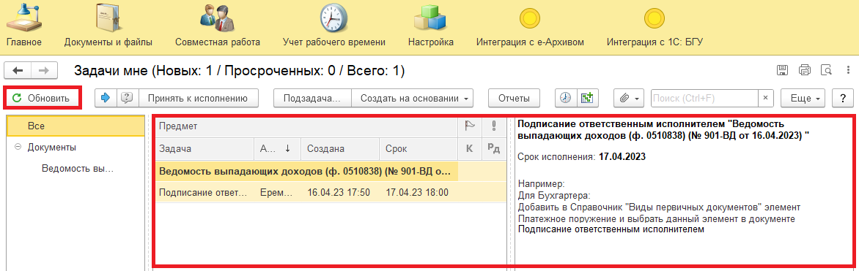
3.3. Выделить задачу из списка задач и нажать на кнопку «Принять к исполнению».
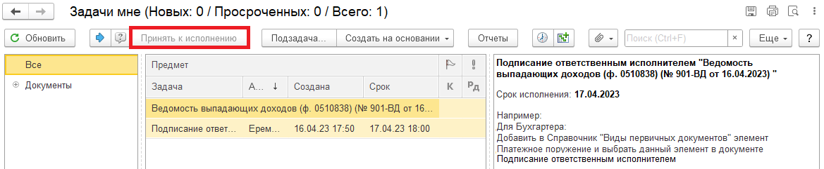
3.4. В предмете задачи «Ведомость выпадающих доходов (ф. 0510838)…» открыть pdf-файл «Ведомость выпадающих доходов (ф. 0510838)» и проверить.
При первом открытии pdf-файла выходит окно «Как открыть файл?». Установить флаг «Всегда открывать только для просмотра» (нажать на кнопку «Просмотреть»).
Далее такое окно выходить не будет.
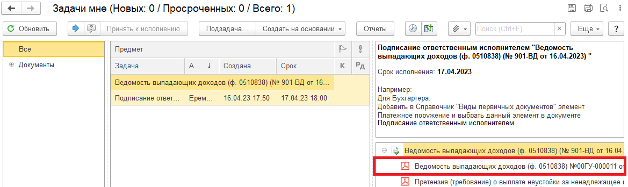

Ведомость (ф. 0510838) подписывается ответственным исполнителем субъекта учета КЭП.
3.5. Нажать на кнопку «Подписать ЭЦП». Появится окно «Подпись предмета» нажать на кнопку «Подписать».
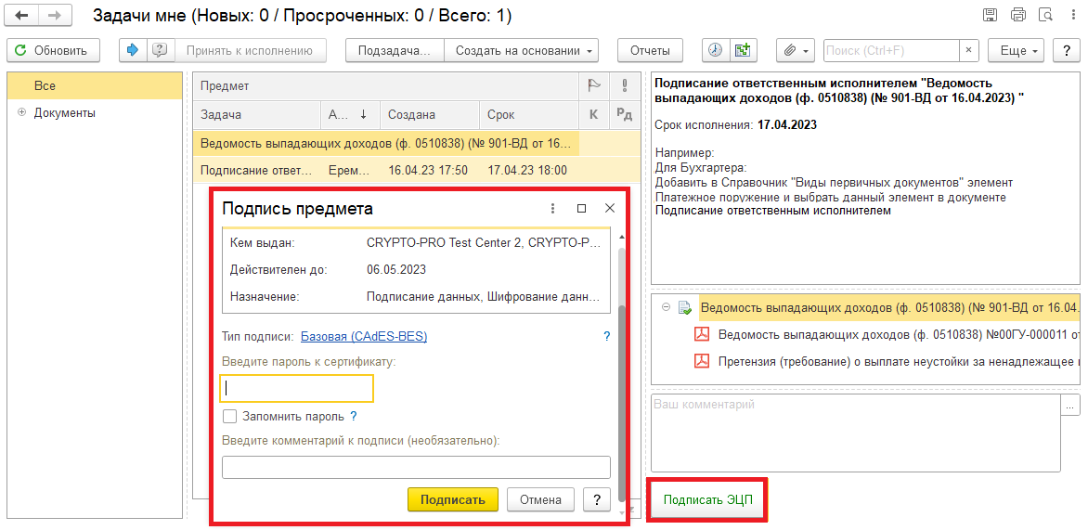

4. Этап. Отражение в учете

4.1. Зайти в ПБУУ под Бухгалтером.
4.2. На начальной станице в разделе «Документооборот: задачи мне» нажать кнопку «Обновить». В списке задач отобразится задача «Отражение в бухгалтером учете «Ведомость выпадающих доходов (ф. 0510838)…».
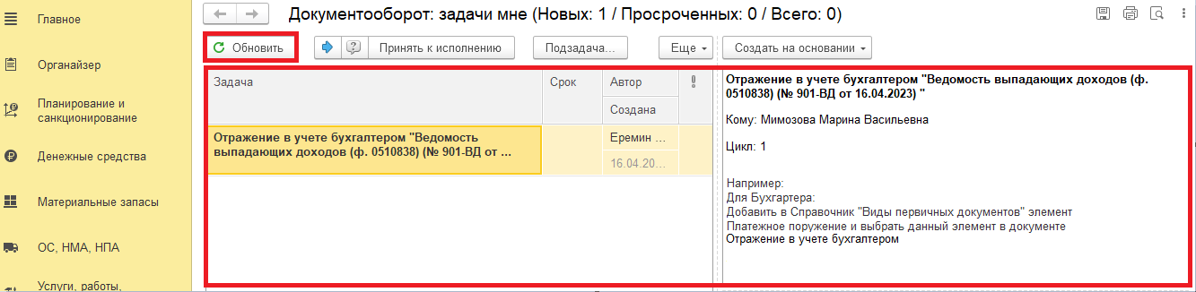
4.3. Выделить задачу из списка задач и нажать на кнопку «Принять к исполнению».
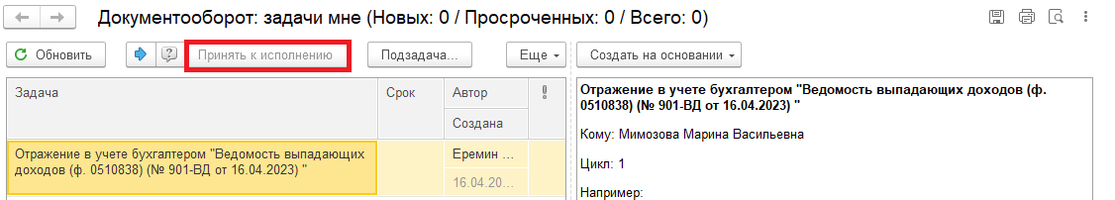
4.3.1. В предмете задачи «Ведомость выпадающих доходов (ф. 0510838)» открыть pdf-файлы (или смотри пункт 4.5.1.).
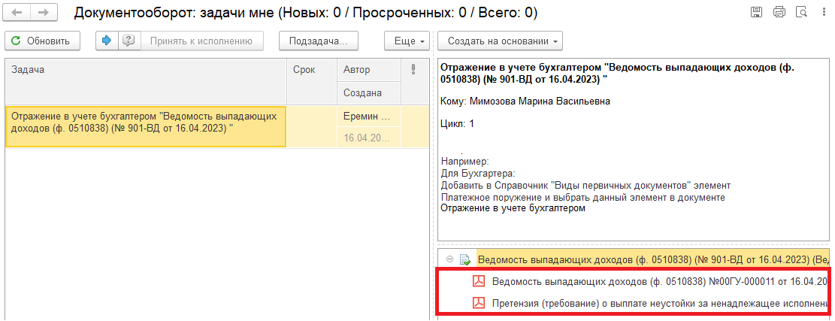
4.4. Открыть предмет задачи «Ведомость выпадающих доходов (ф. 0510838)…».
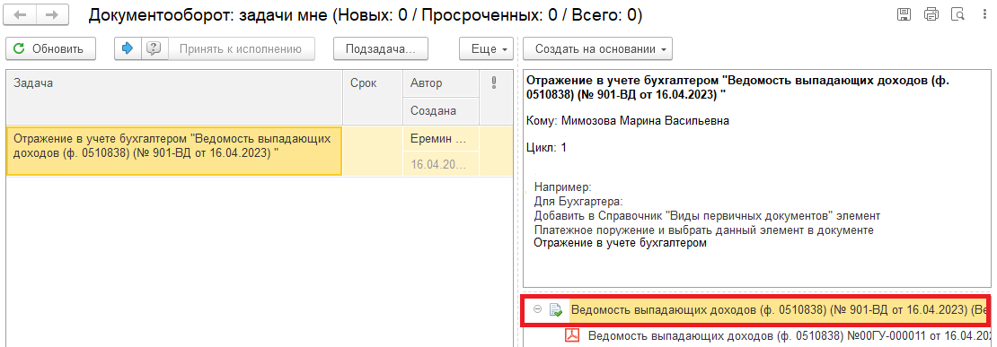
4.5. Открыть связанный документ (гиперссылка «Связан с»).
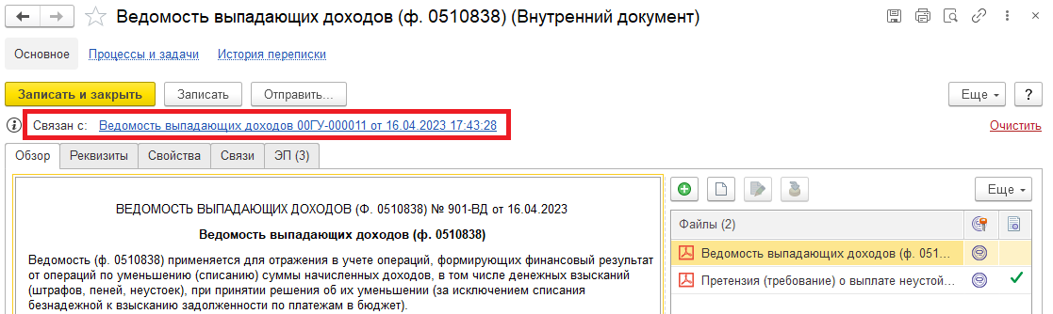

4.5.1. В случае, если пропустили пункт 4.3.1. на панели навигации «Присоединенные файлы» можно ознакомиться с присоединенными фалами. Для этого необходимо нажать кнопку «Просмотреть», предварительно выделив файл.
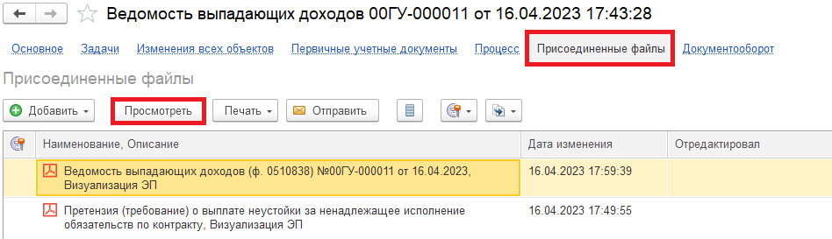
4.6. На панели навигации «Основное» нажать на кнопку «Отразить в учете». Откроется окно «Выполнение действия возможно после проведения документа. Документ будет проведен». Нажать на кнопку «ОК».
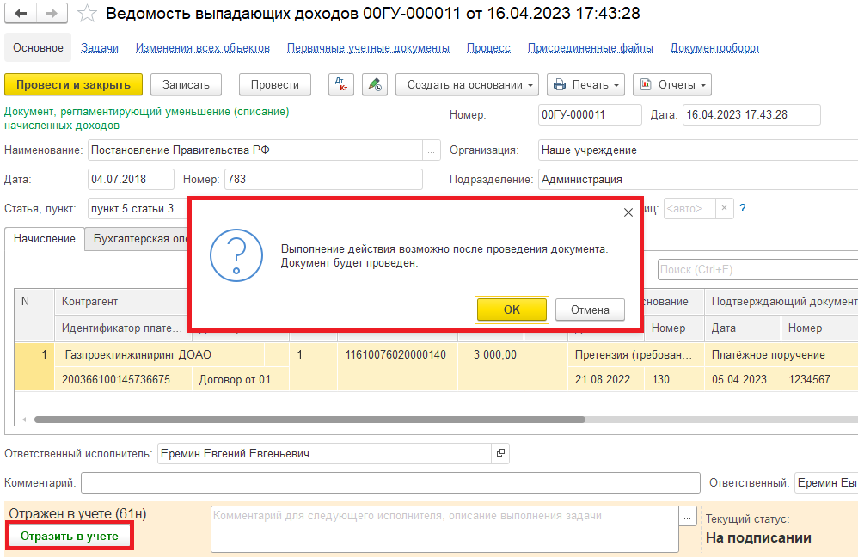

4.7. Закрыть документ. Закрыть предмет задачи и вернуться на начальную страницу и нажать на кнопку «Исполнено».
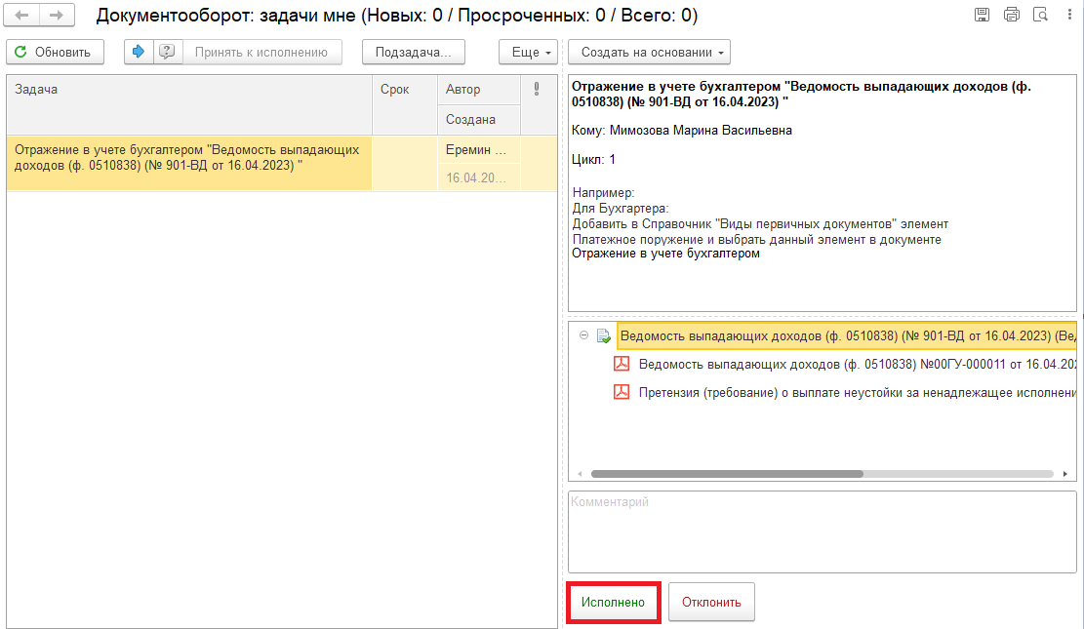
В случае исправления технической ошибки после завершения процесса обработки документа смотреть инструкцию по аннулированию документа.
Для Ответственного исполнителя:
4.8. После выполнения задачи в ЭДО на начальной странице Ответственного исполнителя появится задача о результате завершения процесса «Ознакомиться с результатом исполнения: «Ведомость выпадающих доходов (ф. 0510838)…» – нажать на кнопку «Завершить исполнение».
